EVALUACION LENGUAJE 4°
Nombre: |  | Fecha:
Puntaje : 12 puntos | Nota
OA 1, OA 4, OA 6, OA 11, OA 23
Instrucciones: Lea atentamente cada una de las preguntas, y marque la respuesta que considere correcta.
Lee el siguiente texto y responde las preguntas
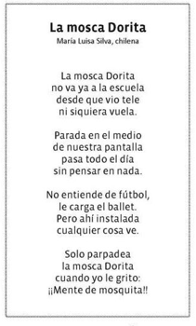
- La mosca no va a la escuela porque: (1 punto)
- Se lo pasa por ahí sin pensar en nada
- Está todo el día parpadeando
- Ya no vuela
- Ve tele

2.- ¿Qué cosa le carga a “La mosca Dorita” según el texto? (1 punto)
a. El futbol
b. El ballet
c. La tele
d. Volar
3.- ¿Qué tipo de texto es “La mosca Dorita”? (1 punto)
a. Cuento
b. Poema
c. Afiche
d. Comic
4.- Sobre la poesía leída “La mosca Dorita “completa: (2 puntos)
Cantidad de versos: ________________
Cantidad de estrofas: ________________
5.- Completa el siguiente recuadro con las palabras que riman en el poema “La mosca Dorita” (3 puntos)
La Palabra | Rima con
Escuela
Pantalla
Dorita

6.- Completa el siguiente esquema con la estructura del poema. (4 puntos)
